高性能计算与并行计算期末项目实践报告

一、项目基本信息
项目名称
6. 支持多节点/多线程的任务调度与作业调度模拟器
项目成员（第一位为组长）
学号 | 10212140414 | 姓名 | 盛子骜
学号 | 10225101483 | 姓名 | 谢瑞阳
学号 | 10225101406 | 姓名 | 曾妮

二、项目背景与意义 （500字）
随着云计算、超算中心和大规模数据处理平台的发展，计算任务的规模和复杂度不断提升，单机串行执行已难以满足科学计算、人工智能训练、气象模拟、基因分析、工程仿真等场景对计算效率和资源利用率的要求。在实际高性能计算环境中，系统通常由多个计算节点组成，每个节点又包含多个 CPU 核心或线程资源，用户提交的作业具有不同的到达时间、运行时长、资源需求和优先级。如何在有限资源下合理分配节点与核心，减少作业等待时间，提高系统吞吐量和资源利用率，是作业调度系统需要解决的核心问题。
本项目拟构建一个支持多节点、多线程环境的作业调度模拟器，对高性能计算集群中的任务提交、资源分配、作业执行和调度决策过程进行仿真。系统将支持 FCFS、SJF、Round-Robin、Backfilling 等典型调度策略，并允许配置任务生成方式、执行时间、节点数量和核心数量，从而比较不同算法在平均等待时间、周转时间、吞吐量和资源利用率等指标上的表现。该模拟器可用于理解真实集群调度系统的工作机制，也可作为调度策略设计与性能分析的实验平台。
该问题值得进行并行化处理，是因为作业调度本身面向的就是多节点、多核资源环境，串行仿真难以真实反映任务并发执行和资源竞争的特征。当任务数量增多、节点规模扩大或需要多轮实验对比时，串行模拟的计算开销会明显增加。通过 MPI 模拟多节点协同、OpenMP 模拟节点内多线程执行，可以更贴近真实高性能计算系统的运行方式，并加速实验过程。并行化不仅能提升模拟效率，还能帮助分析不同调度策略在并行环境下的扩展性与适用性。

三、项目目标与任务（500字）
本项目的目标是设计并实现一个面向多节点、多核环境的 HPC 作业调度模拟与并行执行系统，用于模拟作业在集群中的提交、排队、资源分配、执行和完成过程，并对不同调度策略的性能进行实验分析。
围绕这一目标，项目主要完成以下任务：首先，构建统一的集群资源模型和作业模型，支持配置节点数量、每节点核心数、作业数量、到达率、运行时间分布和所需核心数等参数，并能够生成泊松到达的合成作业流。其次，实现串行离散事件模拟器，按照作业到达、完成和时间片到期等事件推进系统状态，记录每个作业的开始时间、完成时间和资源占用情况。第三，实现并比较 FCFS、SJF、Round-Robin 和 EASY Backfilling 四种典型调度策略，分析它们在平均等待时间、平均周转时间、吞吐量、资源利用率和负载均衡等指标上的差异。
此外，项目还实现了 MPI + OpenMP 的真实执行模式，其中rank0 作为 Master 负责任务分发和状态回收，其余rank作为Worker执行多线程合成计算负载，用于观察进程数量增加时的加速比和并行效率变化。最后，项目完成了超算平台部署、Slurm 脚本适配、批量实验运行、结果汇总和图表生成，为报告中的实验分析提供数据支撑。整体上，本项目希望通过模拟调度策略与实际并行执行的方式，综合理解 HPC 作业调度、资源利用和并行开销之间的关系。

四、技术方案与实现方法（1500字）
1. 算法原理简述
本项目的核心算法是离散事件模拟。模拟器将作业到达、作业完成、时间片到期抽象为事件，并按时间顺序从事件队列中取出处理。每次事件发生后，系统更新作业状态、释放或分配节点核心资源，再调用调度器选择可运行作业。这样可以避免逐秒推进时间，提高仿真效率，并能准确记录等待时间、周转时间、吞吐量、资源利用率等指标。
调度策略方面，FCFS 按作业到达顺序调度，队首作业资源不足时整个队列等待，实现简单、公平性较好，但容易因大作业阻塞后续小作业，造成资源空闲。SJF 在当前可放入集群的作业中选择运行时间最短者，通常能降低平均等待时间和平均周转时间，但可能使长作业长期等待。Round-Robin是抢占式时间片轮转策略，作业最多运行一个时间片，未完成则释放资源并回到队尾，适合强调公平性的场景；时间片过小会增加调度开销，过大则接近 FCFS。
项目重点实现 Backfilling。其思想是在队首作业暂时无法启动时，不简单阻塞队列，而是先根据当前运行作业的预计完成时间计算队首作业最早可启动的“影子时刻”。随后检查队列中后续作业，若某个作业当前资源足够，并且预计能在影子时刻前完成，就允许它提前插队执行。这样既不会推迟队首作业，又能利用原本空闲的核心资源，提高集群利用率和吞吐量。由于本项目支持作业跨节点分配，Backfilling 判断主要基于全局空闲核心数，简化了节点级预留逻辑。
此外，负载生成模块支持泊松到达流、均匀或指数运行时长分布以及可配置核数需求，也可从 CSV trace 读取作业；并行执行模式中使用 MPI 模拟多节点主从调度，OpenMP 模拟节点内多线程计算负载，使仿真结果更贴近真实高性能计算集群。

2. 并行设计思路
本项目采用“sim 仿真 + exec 真实执行”双模式的并行设计：调度策略的性能对比在sim模式下完成；exec模式则利用MPI与OpenMP 在多进程、多线程环境中真实运行合成负载，用于测量并行加速比与并行效率。两种模式共用同一套配置文件与作业生成模块，保证负载一致、结果可对照。
（1）sim 模式：串行离散事件仿真
sim 模式由单进程程序build/hpcsim 实现，不启用MPI。模拟器维护一个按时间排序的事件优先队列，事件类型包括JobArrival（作业到达）、JobFinish（作业完成）和TimeSliceExpire（时间片到期）。每次取出最早事件并更新系统状态后，反复调用调度器接口Scheduler::pick_next()，直到当前无可派发作业为止。同一模拟时刻内，事件处理顺序为Finish → TimeSliceExpire → Arrival，即优先释放资源，再接收新到达作业，避免人为推迟可立即启动的任务。
集群资源由Cluster类建模，支持 跨节点first-fit分配：当作业所需核数不超过全局空闲核数时，按节点顺序依次占用核心，并记录在Job.allocation列表中。调度器只需判断cores <= cluster.free_cores()，不必关心具体节点布局；Backfilling 的影子时刻亦按全局核数累计计算。该模式可在登录节点用系统 GCC 4.8.5 直接编译运行，适合大规模参数扫描实验。
（2）exec 模式：MPI 主从 + OpenMP 节点内并行
exec 模式由build/hpcsim_mpi 实现，采用 Master–Worker 主从架构：
- Master（MPI rank 0）：读取配置、生成合成作业流；以墙钟时间驱动模拟时钟（模拟时间 = (MPI_Wtime - t0) / exec_time_scale）；维护等待队列与 Worker 忙闲表；向空闲 Worker 发送作业、回收完成消息；全部作业结束后发送停止信号并汇总指标。
- Worker（MPI rank 1..N）：每个 rank 模拟一个计算节点，循环接收 Master 消息；收到作业后调用busy_kernel(wall_seconds, cores)，以OpenMP 多线程真实占用cores个线程执行浮点忙等循环，模拟作业在多核节点上的并行执行；完成后向 Master 回传DoneMsg。
任务划分策略：当前实现中，每个 Worker 同一时刻最多执行一个作业（节点独占式），Master按Worker的忙/闲状态进行FCFS派发。作业所需核数通过num_threads(cores)映射为节点内线程数，而非跨 Worker 拆分。该设计简化了MPI通信，但尚未模拟“单节点多作业共享核心”的复杂场景。
同步与通信策略：进程间采用三类 MPI 消息标签：
标签 | 方向 | 含义
TAG_JOB | Master → Worker | 派发作业 {id, cores, wall_seconds}
TAG_DONE | Worker → Master | 报告完成 {id, wall_elapsed}
TAG_STOP | Master → Worker | 通知 Worker 退出
Master 端使用 MPI_Iprobe 非阻塞探测完成消息，并在主循环末尾短暂休眠（1 ms），避免空转占满 CPU。Worker 端通过 MPI_Probe 阻塞等待 Master 指令。作业真实执行时长由配置项 exec_time_scale 缩放：wall_seconds = runtime × exec_time_scale，例如scale=0.002 时，模拟20 s的作业约真实运行0.04 s，便于在Slurm 队列限制内完成加速比实验。
OpenMP 设计：busy_kernel 在#pragma omp parallel num_threads(num_threads) 区域内，各线程独立执行浮点循环直至墙钟超时；通过volatile累加变量防止编译器优化掉计算，保证线程持续占用CPU。Slurm提交时通过OMP_NUM_THREADS=${SLURM_CPUS_PER_TASK}与--cpus-per-task 对齐，使 OpenMP 线程数与分配核数一致。
（3）两种模式的职责划分
模式 | 并行技术 | 主要用途
sim | 无（串行事件驱动） | FCFS / SJF / RR / Backfilling 调度策略对比
exec | MPI（多节点）+ OpenMP（节点内多线程） | 测量 Worker 数量增加时的加速比与并行效率
需要说明的是，exec 模式当前Master端采用FCFS派发，尚未接入sim模式中的Scheduler 插件接口；因此第五章中调度策略对比实验均基于 sim 模式，exec 实验专门评估并行扩展性能。这一分工与真实 HPC 系统中“调度决策与计算执行分离”的思路一致，也便于分别控制实验变量。

3. 开发与运行环境
（包括硬件资源配置、编程语言及开发工具（如 C/C++、Python）、所使用的并行库或框架（如 OpenMP/MPI/CUDA）等）
本项目采用 C/C++ 开发，代码遵循 C++11 标准，以保证在课程超算平台上稳定编译运行。串行仿真部分不依赖第三方库，主要包括离散事件模拟引擎、集群资源模型、负载生成器、调度策略模块和指标统计模块，可在本地 Windows 环境下使用 MinGW/g++ 编译验证，也可在 Linux/超算登录节点通过 Makefile 构建运行。
并行版本采用 MPI + OpenMP：MPI 用于多节点进程间通信，rank 0 作为调度主控，其他 rank 模拟计算节点；OpenMP 用于节点内部多线程负载执行，从而模拟多核并行环境。超算运行环境以 Linux/CentOS、GCC、OpenMPI 和 Slurm 作业提交系统为主，构建命令包括 make serial、make test、make demo 和 make mpi，运行时可通过 mpirun 或 sbatch 启动作业。实验结果通过配置文件控制节点数、核心数、作业规模、运行时间分布和调度策略，并输出平均等待时间、周转时间、吞吐量、资源利用率和并行加速比等指标。

4. 主要实现过程
（1）整体模块划分与开发流程
项目代码按功能划分为三层：
include/hpcsim/ | 公共头文件（Job、Cluster、Scheduler 接口等）
src/core/ | 集群模型、事件引擎、模拟器、负载生成、指标统计
src/schedulers/ | FCFS / SJF / RR / Backfilling 及工厂函数
src/parallel/ | OpenMP 合成负载内核 + MPI 主从执行器
tests/ | 手算用例驱动的正确性测试
configs/ + scripts/ | 实验配置与批量运行脚本

开发流程为：先实现串行 sim 框架与 FCFS 基线 → 扩展四种调度策略并用手算用例验证 → 实现 MPI+OpenMP exec 模式 → 编写 Slurm 脚本在超算批量实验 → Python 脚本汇总绘图。代码遵循 C++11 标准，通过make serial / test / demo / mpi 分阶段构建验证。
程序入口main.cpp 支持两种运行模式，由命令行 --mode sim|exec 切换；调度策略通过 --scheduler fcfs|sjf|rr|backfill或配置文件指定，RR 的时间片大小由rr_quantum 配置。
（2）核心数据结构
作业Job记录提交时间submit_time、总运行时长runtime、所需核数cores，以及模拟过程中填充的remaining（剩余时长）、start_time、last_start、finish_time和allocation（节点–核数分配列表）。集群 Cluster 维护 N 个节点及其空闲核数，提供 try_allocate() 与 release() 接口。调度器通过只读上下文 SchedContext{now, pending, cluster, running} 获取当前状态，返回 pick_next() 决策，不得直接修改资源——分配、状态迁移和事件登记统一由模拟器执行，保证各策略行为一致、便于单独测试。
（3）离散事件模拟器主循环（伪代码）
sim 模式的核心逻辑如下：
初始化事件队列：为每个作业插入 JobArrival(submit_time)
pending = [], running = []
slice = scheduler.time_slice() // RR 返回 rr_quantum，其余策略返回 0
while 事件队列非空:
ev = 取出最早事件; now = ev.time; j = jobs[ev.job_id]
switch ev.type:
JobArrival: j.state = Waiting; pending.push_back(j)
JobFinish: cluster.release(j); j.state = Finished; 记录指标
TimeSliceExpire: cluster.release(j); j.remaining -= (now - j.last_start)
j.state = Waiting; pending.push_back(j) // 回队尾
// 每次状态变化后反复调度，直到无作业可启动
loop:
pick = scheduler.pick_next({now, pending, cluster, running})
if pick == null: break
cluster.try_allocate(pick)
if pick.start_time < 0: pick.start_time = now
pick.last_start = now; pick.state = Running
pending.remove(pick); running.push_back(pick)
if slice > 0 且 pick.remaining > slice:
插入 TimeSliceExpire(now + slice)
else:
pick.finish_time = now + pick.remaining
插入 JobFinish(pick.finish_time)
return MetricsCollector.finalize(cluster)

RR 策略通过time_slice() > 0 声明抢占语义：作业每次最多连续运行一个时间片，到期触发TimeSliceExpire，释放资源并回到等待队列尾部，从而实现公平轮转。
（4）调度策略插件化实现
四种策略均继承统一接口Scheduler，在scheduler_factory.cpp 中注册：
- FCFS：取队首作业，若cores <= free_cores() 则启动，否则阻塞。
- SJF：在 pending 中所有“放得下”的作业里选runtime 最短者（非严格 SJF，允许跳过队首）。
- RR：选取规则同 FCFS（队首优先），配合 time_slice() 实现抢占轮转。
- Backfilling：队首放不下时计算影子时刻shadow，允许后续作业在满足now + remaining <= shadow 时插队。
Backfilling 影子时刻计算的关键逻辑为：将运行中作业按last_start + remaining 排序，逐个累加释放核数，直到全局空闲核数≥队首需求，取对应的完成时刻作为shadow。由于支持跨节点分配，该全局视角的判断与实现一致。
（5）MPI主从执行流程（伪代码）
exec 模式 Master 主循环如下：
jobs = generate_workload(config)
scale = exec_time_scale
busy[1..num_workers] = false
t0 = MPI_Wtime()
now_sim = () => (MPI_Wtime() - t0) / scale
while completed < jobs.size:
// 按模拟时钟推进到达
while next_arrival < jobs.size 且 jobs[next].submit_time <= now_sim():
queue.push_back(&jobs[next_arrival++])
// 非阻塞回收完成消息
while MPI_Iprobe(TAG_DONE):
recv DoneMsg; busy[source] = false; completed++
// FCFS 向第一个空闲 Worker 派发
while queue 非空:
free_rank = 第一个 busy[r]==false 的 Worker
if free_rank < 0: break
j = queue.front(); queue.pop_front()
send TAG_JOB {j.id, j.cores, j.runtime * scale} -> free_rank
j.start_time = now_sim(); busy[free_rank] = true
sleep(1ms)
向所有 Worker 发送 TAG_STOP; 输出 exec_summary.csv

Worker端逻辑为：阻塞等待Master→收到TAG_JOB后调用busy_kernel(wall_seconds, cores) → 发送TAG_DONE → 收到TAG_STOP后退出。
（6）实验流水线
完成核心实现后，通过脚本自动化实验：
- scripts/run_report_experiments.sh：在sim模式下扫描到达率、作业规模、节点数、RR 时间片，每种配置用 3 个随机种子重复，输出aggregate.csv与图表。
- scripts/slurm_sim_experiments.sh：Slurm提交sim批量实验（分区cpu_96G）。
- scripts/slurm_exec_scaling.sh：Slurm 提交exec加速比实验，扫描 MPI 进程数 2/3/5/9。
- scripts/plot_results.py：读取CSV生成对比图与HTML报告。

五、实验结果分析（1000字）
1. 实验设置
本项目实验分为两类：第一类为串行离散事件模拟实验，用于比较不同作业调度策略的调度质量；第二类为 MPI + OpenMP 真实执行实验，用于评估多进程、多线程执行模式下的并行加速效果。所有实验均在超算平台上完成。
串行模拟实验采用合成 HPC 作业流作为输入。作业按照泊松到达过程生成，作业运行时长服从指数分布，作业所需核数在配置范围内随机生成，并对 FCFS、SJF、Round-Robin 和 EASY Backfilling 四种调度策略进行对比。为降低随机性影响，每组实验使用三个随机种子重复运行，并对结果取均值和标准差。
为考察系统在不同负载条件下的表现，实验进一步设置了三组参数扫描：作业到达速率（每秒到达多少个作业）分别取4,8,12，作业规模分别取10000,20000,50000，节点数量分别取8,16,32。此外，针对 Round-Robin 调度策略设置时间片扫描实验，取 rr_quantum为10,25,50,100,200，用于分析时间片大小对等待时间和周转时间的影响。
并行执行实验设置总作业数为 120，运行时间缩放比设置为0.002，即将模拟运行时间按比例缩短为真实墙钟时间。MPI 程序中 rank 0 作为 Master，其余 rank 作为 Worker，每个 Worker 使用 OpenMP 多线程执行合成计算负载。实验扫描总 MPI 进程数分别为2,3,5,9，对应 Worker 数量为 1,2,4,8。每个 Worker 使用4个线程。

2. 评估指标
本实验选取以下指标评价调度策略和并行执行效果：
1. 平均等待时间：作业从提交到首次开始执行之间的时间，反映调度策略对排队延迟的影响。
2. 平均周转时间：作业从提交到完成之间的总时间，综合反映等待和执行完成情况。
3. 吞吐量：单位模拟时间内完成的作业数，用于衡量系统整体处理能力。
4. 资源利用率：集群忙碌核秒数与总可用核秒数之比，反映计算资源是否被充分使用。
5. 负载均衡系数：各节点忙碌核秒数的变异系数，值越小表示节点间负载越均衡。
6. 并行加速比与并行效率：用于 exec 模式，分别表示增加 Worker 后真实运行时间的缩短比例，以及相对于理想线性加速的效率。
其中，调度策略对比主要关注平均等待时间、平均周转时间、吞吐量、资源利用率和负载均衡；MPI/OpenMP 执行实验主要关注加速比和并行效率。

3. 结果展示
本节主要采用图表展示实验结果。所有曲线均为 3 个随机种子运行结果的均值。
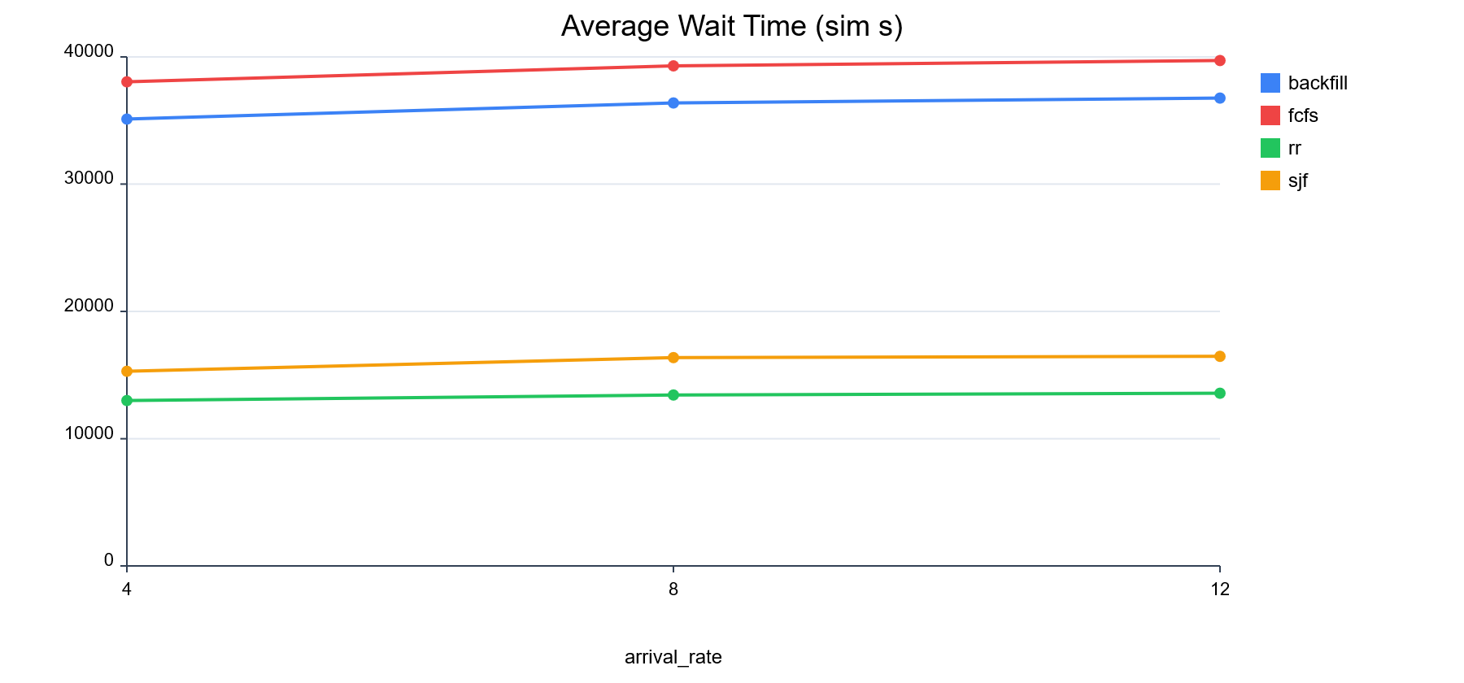
图 1 不同到达率下的平均等待时间
图 1 展示了不同作业到达率下四种调度策略的平均等待时间。RR 的平均等待时间最低，说明时间片轮转能够让作业更早获得首次执行机会；SJF 次之；FCFS 和 Backfilling 的等待时间较高，其中 Backfilling 相比 FCFS 有一定改善。
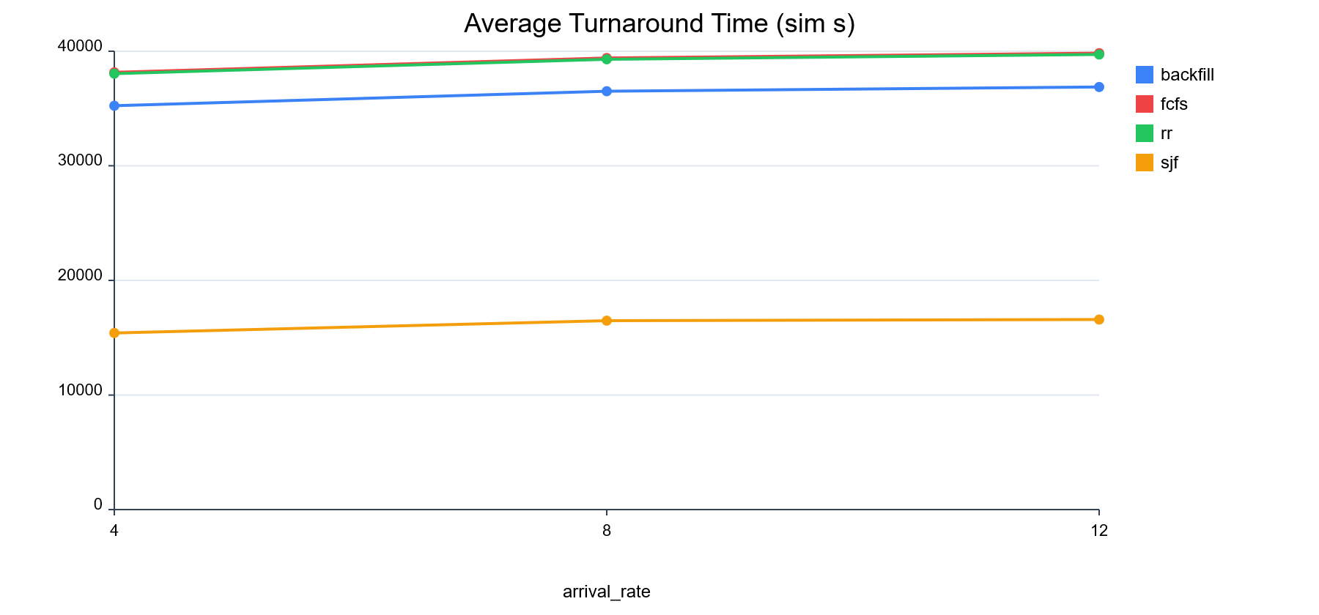
图 2 不同到达率下的平均周转时间
图 2 展示了平均周转时间。SJF 的平均周转时间明显低于其他策略，说明短作业优先能够快速完成大量短任务，从而降低整体平均完成时间。RR 虽然降低了首次等待时间，但由于作业被多次轮转，平均周转时间并没有显著降低。
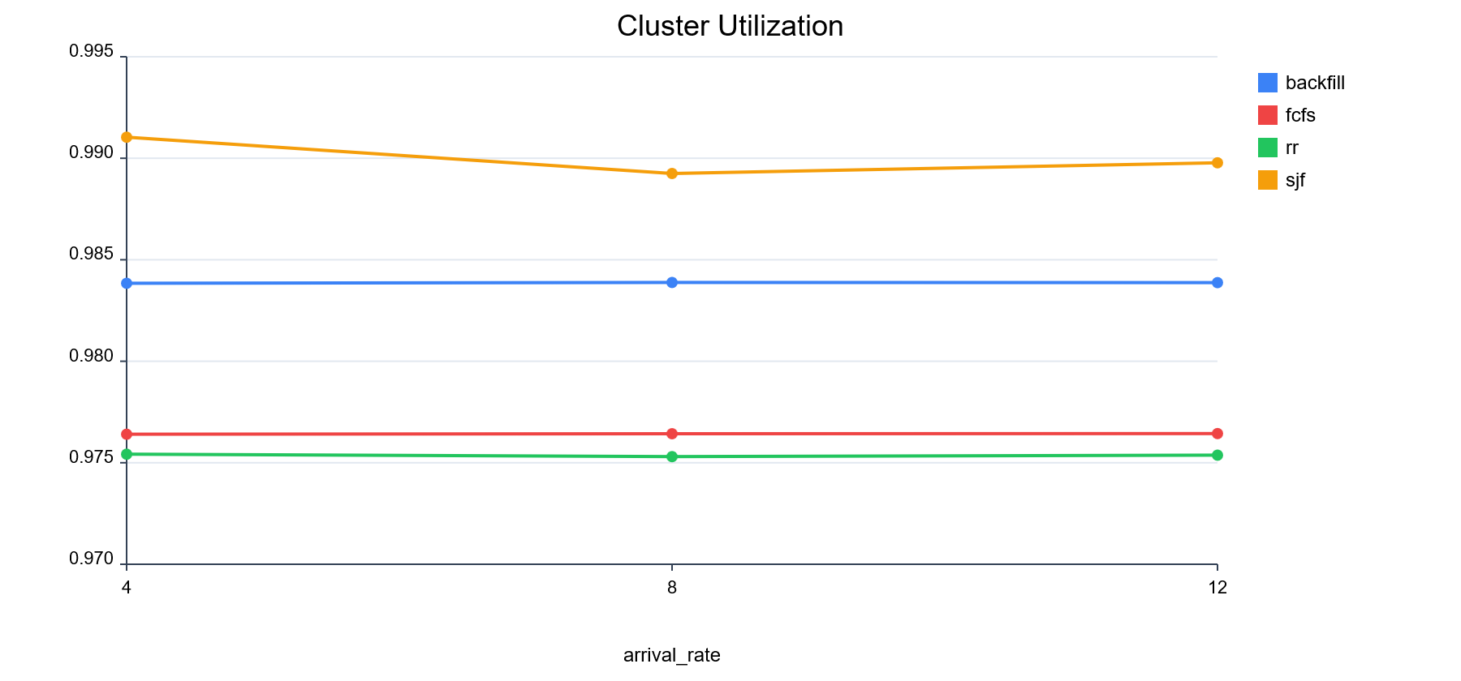
图 3 不同到达率下的集群资源利用率
图 3 展示了资源利用率。SJF 和 Backfilling 的资源利用率整体更高，说明两者能更充分地填充集群空闲核资源。FCFS 受队首阻塞影响，资源利用率略低；RR 的利用率也接近 FCFS，表明轮转机制主要影响响应性而非资源利用能力。

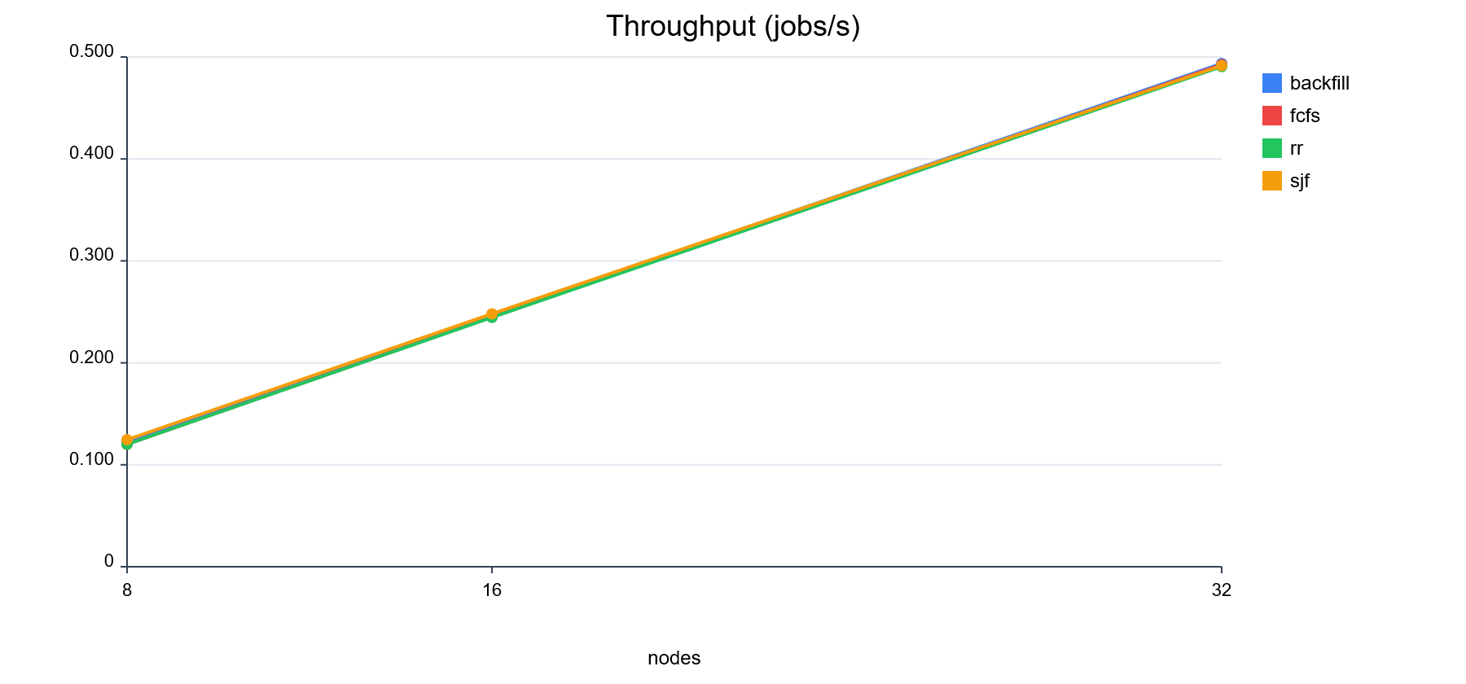
图 4 节点数量变化下的吞吐量
图 4 展示了节点规模扩展实验。当节点数从 8 增加到 16、32 时，吞吐量从约 0.12 jobs/s 增加到约 0.49 jobs/s，基本呈近似线性增长。这说明在模拟模式下，增加集群计算资源能够有效提升系统作业处理能力。
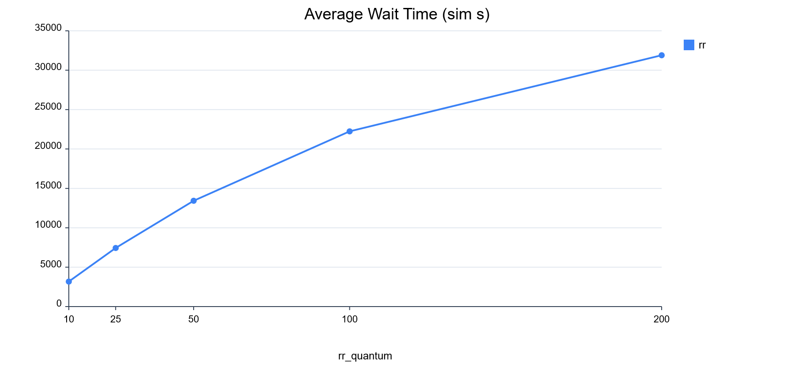
图 5 RR 时间片大小对平均等待时间的影响

图 5 展示了 RR 时间片大小对平均等待时间的影响。时间片越小，作业越容易较早获得执行机会，因此平均等待时间显著降低。rr_quantum=10 时平均等待时间最低，为 3177.02 s；当时间片增加到 200 时，平均等待时间上升到 31901.13 s。

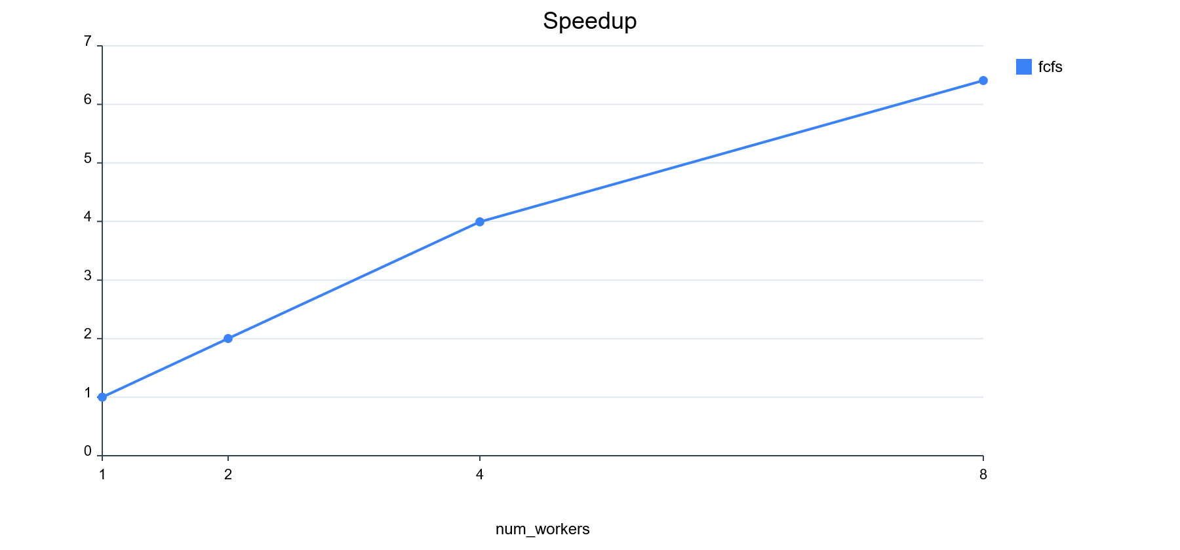
图 6 MPI/OpenMP exec 模式加速比
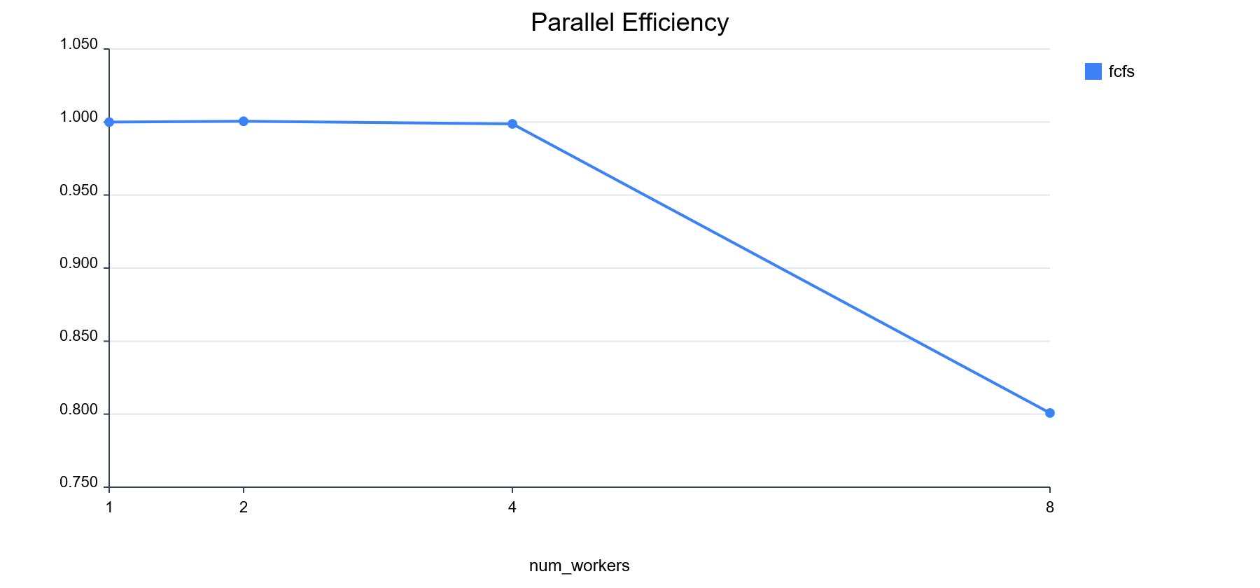
图 7 MPI/OpenMP exec 模式并行效率
图 6 和图 7 展示了 MPI/OpenMP exec 模式的并行扩展结果。Worker 数从 1 增加到 8 时，真实执行时间从 5.375 s 降低到 0.839 s，加速比达到 6.406；并行效率在 1、2、4 个 Worker 下接近线性，在 8 个 Worker 时下降到 80.08%，说明规模扩大后 Master 调度、消息收发和尾部负载不均衡开始产生影响。

4. 性能分析
从调度策略角度看，FCFS 作为基线策略实现简单，但容易出现队首阻塞问题。当队首作业所需资源较多时，即使后续小作业可以利用当前空闲资源，也必须等待队首作业启动，导致平均等待时间和周转时间较高。Backfilling 通过允许不影响队首作业的小作业提前执行，缓解了队首阻塞，因此相对于 FCFS，平均等待时间从 39298.77 s 降低到 36388.23 s，平均周转时间从 39418.47 s 降低到 36507.97 s，资源利用率也从 97.64% 提升到 98.39%。
SJF 在本实验中整体表现最优，原因是它优先调度运行时间较短的作业，能够快速完成大量短作业，从而显著降低平均周转时间并提升吞吐量。在基准配置下，SJF 的平均周转时间为 16490.27 s，远低于 FCFS 和 Backfilling。同时，SJF 的负载均衡 CV 仅为 0.0034，说明节点间忙碌时间更接近，资源分配更均衡。
RR 的平均等待时间最低，基准配置下为 13428.37 s。这是因为时间片轮转使作业能够更早获得首次执行机会，降低了从提交到首次运行的延迟。但 RR 的平均周转时间仍接近 FCFS，说明频繁轮转虽然提高响应性，却不能显著缩短所有作业完成时间。时间片扫描实验进一步表明，时间片越小，平均等待时间越低；但吞吐量和资源利用率基本稳定。
从并行执行角度看，exec 模式在 1、2、4 个 Worker 下几乎达到线性加速，说明计算负载以独立作业为主，Worker 间通信较少，Master 派发开销较低。当 Worker 数增加到 8 时，加速比为 6.406，并行效率下降到 80.08%。主要瓶颈来自三方面：第一，Master 需要负责作业到达、派发和完成消息回收，Worker 数增加后 Master 协调开销上升；第二，当前 exec 模式中每个 Worker 同时只运行一个作业，无法模拟节点内多个作业共享核的情况；第三，作业运行时间和核数具有随机性，后期可能出现部分 Worker 空闲而其他 Worker 仍在执行长作业的尾部效应。
负载均衡方面，SJF 在模拟实验中的 CV 最低，说明短作业优先策略在当前负载下更容易形成均匀的节点忙碌分布。Backfilling 的 CV 也明显低于 FCFS，说明回填机制能够利用碎片化空闲资源，提高集群整体均衡性。RR 的 CV 略高，原因是时间片轮转主要改善作业首次响应时间，并不直接针对节点负载均衡优化。
总体来看，SJF 更适合强调平均完成时间和资源利用率的场景；RR 更适合强调响应性和公平性的场景；Backfilling 在保持队首作业不被推迟的前提下提高资源利用率，是比 FCFS 更适合 HPC 批处理系统的策略。

5. 项目数据及代码存储路径
代码路径：/public/home/eduhpc1/10225101483/hpc2026
sim 实验数据：.../hpc2026/results/report_experiments_2859825/
exec 实验数据：.../hpc2026/results/exec_scaling_2859824/
备份包：.../hpc2026/hpcsim_results_20260627.tar.gz

六、项目总结与体会（500字）
1. 团队成员分工
本项目由三名成员共同完成。盛子骜作为组长，主要负责系统整体架构设计、离散事件模拟器框架搭建、MPI 主从通信机制、OpenMP 节点内多线程执行模式，以及代码集成、调试和版本管理工作。曾妮主要负责作业生成器、集群资源模型和调度算法实现，包括 FCFS、SJF、Round-Robin 和 EASY Backfilling 四种策略，并通过小规模测试用例验证调度结果的正确性。谢瑞阳主要负责实验部分，包括超算平台部署、Slurm 脚本编写、批量实验运行、指标采集、图表绘制以及实验结果分析。报告撰写方面，三名成员按照分工分别完成背景意义、技术方案、实验分析和项目总结等部分，并共同参与方案讨论、代码评审和报告互审，保证项目实现与报告内容保持一致。
2. 项目的主要成果和不足之处
本项目的主要成果是实现了一个支持多节点、多线程环境的 HPC 作业调度模拟器，能够配置节点数量、每节点核心数、作业到达率、运行时间分布和核数需求，并支持合成作业流生成与多种调度策略对比。通过离散事件模拟，系统能够记录平均等待时间、平均周转时间、吞吐量、资源利用率和负载均衡等指标，从而较完整地分析不同调度策略的性能差异。实验结果表明，SJF 在降低平均周转时间方面表现较好，Round-Robin 能显著降低作业首次等待时间，Backfilling 则能够缓解 FCFS 的队首阻塞问题，提高资源利用率。并行执行实验中，MPI + OpenMP 模式在 Worker 数较少时接近线性加速，在 8 个 Worker 时仍取得了较明显的加速效果，说明该设计能够有效利用多进程和多线程资源。
同时，项目仍存在一些不足。首先，当前 Backfilling 实现主要基于全局空闲核心数进行判断，对真实 HPC 系统中的节点级资源预留、内存限制和拓扑约束考虑较少。其次，exec 模式中每个 Worker 同一时刻主要执行一个作业，尚未充分模拟真实节点内多个作业共享核心资源的复杂情况。第三，作业负载主要来自合成分布，虽然便于控制变量，但与真实超算作业 trace 仍存在差距。最后，随着 Worker 数增加，Master 调度、消息收发和尾部负载不均衡会逐渐影响并行效率。后续可以进一步引入真实作业日志、完善资源模型，并优化 Master 调度和 Worker 负载均衡机制，使模拟器更接近真实 HPC 调度系统。

